Консультация для родителей

«Так ли важна
эта раскраска?»

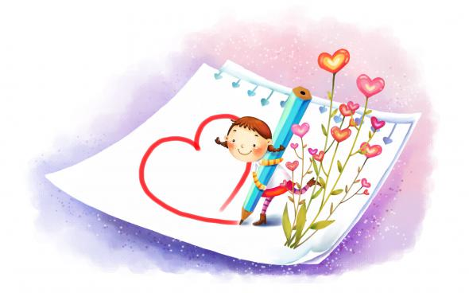

2013г.

Раскраски - картинки для раскрашивания являются важной частью воспитания в ребенке любви к изобразительному искусству. У ребенка развивается чувство цвета, усидчивость, аккуратность, умение пользоваться карандашами. Необходимо наблюдать за тем, чтобы ребенок не вылазил за контур, и, в тоже время аккуратно заполнял цветом все внутреннее пространство, не делая больших пропусков. Если у ребенка что-то не получается, не ругайте его! Лучше похвалите его, за то, что он постарался, и помогите ему исправить ошибки. Вот увидите, он будет стараться делать все лучше, только для того, чтобы услышать вашу похвалу.

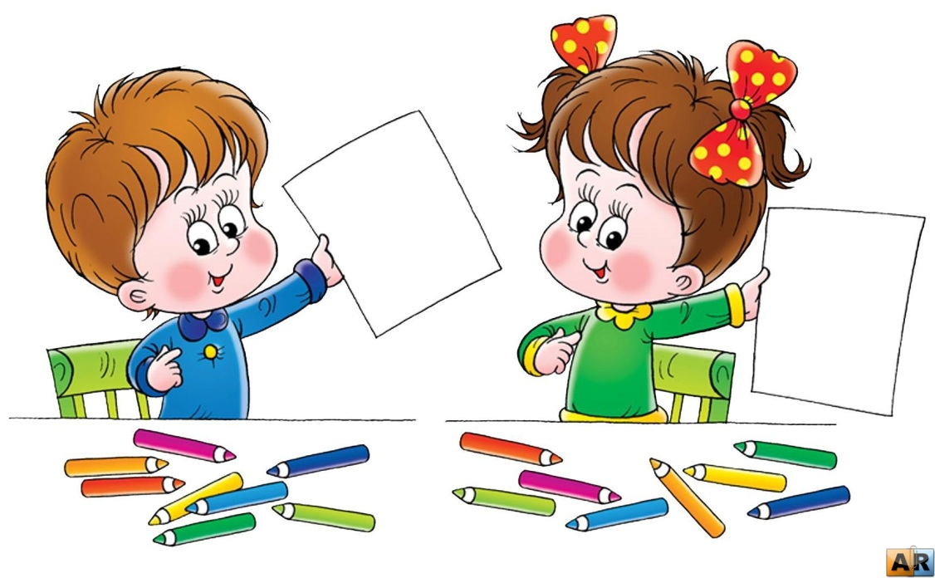

Дорогие родители! Приобретите Вашему ребенку краски, мелки, фломастеры, пластилин, цветную бумагу, ножницы, клей!

Пусть он и дома может свободно заниматься творчеством. И не надо бояться, что все запачкает красками, пластилином и клеем. Для этого просто нужно организовать рабочее место и выделить свободных 20-30 минут. Даже когда Вы готовите ужин или читаете газету – пусть ваш ребенок рядом занимается творчеством.

В начале обучения рисованию помните, что для малыша научится правильно держать карандаш - большой труд. Помогите ему, сами вложите карандаш в руку и предложите порисовать на листе бумаги.
Рисование малыш обычно сопровождает речью. Это происходит потому, что всё изобразить на листе ребёнок ещё не может, а речь помогает ему полнее передать "содержание" рисунка. Понаблюдайте за ним во время занятий. Изобразив какой-то только ему понятный предмет или живое существо, он начинает с ним разговаривать, смеяться, улыбаться. Взрослый должен поддержать стремление ребёнка рассказать о своём рисунке, он может сам продолжить разговор, спрашивая: "Куда пошла девочка?", "Кто живёт в домике?", "Где растут цветы?". В процессе рисования происходит общение ребёнка и взрослого, что так важно для его умственного развития.
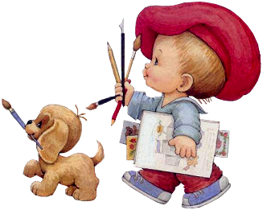
Проверяйте, как ребёнок пользуется карандашами, не разбрасывает ли их по столу. Во время рисования перед ним должна лежать открытая коробка, чтобы лучше были видны все цвета карандашей. После рисования предложите малышу убрать всё, чем он пользовался, в определённое место, где хранятся материалы для изобразительной деятельности. Ему можно давать и простой графитный карандаш, а также набор цветных фломастеров (их целесообразно предлагать после того, как движения руки станут более координированными и ритмичными). Если фломастерами ребёнок начинает рисовать очень рано, он сильно нажимает на бумагу, прорывая её.
Дети младшего дошкольного возраста рисуют не только карандашами, но и красками, что доставляет им особую радость. Лучше всего предлагать для рисования краску гуашь. Её преимущество в том, что даёт яркое сочное пятно на любом цветовом фоне, путём смешения нескольких цветов можно получить различные оттенки.
Перед тем как предложить ребёнку порисовать краской, обратите внимание на её цвет, на гладкую поверхность бумаги, на мягкий ворс кисточки. Затем можете сами набрать на кисть краску и сделать два-три мазка на бумаге. Подражая вам, малыш начнёт повторять движения кистью: "И вот в воздухе закружились жёлтые, красные осенние листья или "Белый снежок на землю падает". Картина осеннего листопада или зимнего снегопада вызывает у ребёнка удивление: ничего не было, и вдруг полетели листья, белые снежинки. Этот процесс важен для развития эстетического восприятия. Обязательно рассмотрите с ребёнком рисунки и помогите ему найти сходство с предметами, живыми существами.
Занятия рисованием, в которых принимает участие взрослый, необходимы в младшем дошкольном возрасте. Благодаря им дети приобретают уверенность, стремятся показать взрослым, что у них получилось. Рисование носит характер "сотворчества". Совместные занятия потребуют серьёзной подготовки, так, как надо вызвать у ребёнка желание самому нарисовать что-либо вместе с взрослыми.
К сожалению, множество современных раскрасок составляется без учёта возрастных интересов и возможностей детей. Но их много и они разные, что впору заблудиться. Зачастую раскраски для самых маленьких перегружены деталями, усложнены до неузнаваемости и не очень привлекательны. Они не поддерживают интерес к рисованию и не дают толчок к самостоятельному творчеству.
Как же определить, насколько хороша раскраска и подходит ли она для вашего малыша?
Вот вам простой «тест», который поможет сделать правильный вывод.
- все изображения в раскраске крупные, без мелких деталей.
- широкая контурная линия(2-4мм) скроет естественные погрешности неумелой руки малыша.
- образы в раскраске конкретны и легко узнаваемы.
- изображения стилизованы настолько, что движения руки ребёнка легко повторяют силуэт.
- все картинки симпатичные, добрые, интересные.
- каждый рисунок ребёнок может дополнить по своему желанию.
- раскраски вызывают яркую эмоциональную реакцию и приглашают к рисованию.

Вывод. Игры с красками - это увлекательный процесс, эксперимент. В результате, которого дети узнают многое о красках, цветах и его оттенках.
У детей развивается воображение и неординарное мышление, а самое главное дети получают огромный, положительный и эмоциональный заряд и желание что-то сделать своими руками.
Дерзайте, фантазируйте! И к вам придёт радость – радость творчества, удивления и единения с вашими детьми.

